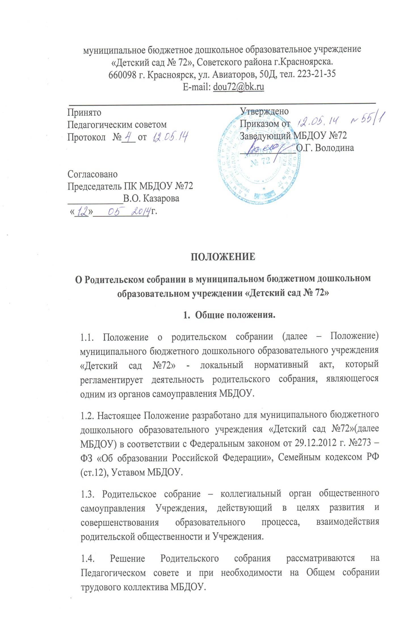
1.5. Изменения и дополнения в данное положение принимаются Родительским собранием Учреждения и принимаются на его заседании.
1.6. Срок данного Положения не ограничен. Положение действует до принятия нового.
2. Основные задачи Родительского собрания
2.1. Основными задачами Родительского собрания являются:
- совместная работа родительской общественности и МБДОУ по реализации государственной, областной, городской политики в области дошкольного образования:
- рассмотрение и обсуждение основных направлений развития МБДОУ;
- координация действий родительской общественности и педагогического коллектива МБДОУ по вопросам образования, воспитания, оздоровления и развития воспитанников.
3. Функции Родительского собрания
3.1. Родительское собрание Учреждения:
- выбирает Родительский комитет МБДОУ (группы);
- знакомится с Уставом и другими локальными актами МБДОУ, касающимися взаимодействия с родительской общественностью, поручает Родительскому комитету МБДОУ решение вопросов о внесении в них необходимых изменений и дополнений;
- изучает основные направления образовательной, оздоровительной и воспитательной деятельности в МБДОУ (группе), вносит предложения по их совершенствованию;
- заслушивает вопросы, касающиеся содержания, форм и методов образовательного процесса, планирования педагогической деятельности МБДОУ (группы);
- обсуждает проблемы организации дополнительных образовательных, оздоровительных услуг воспитанников, в том числе платных в МБДОУ (группе);
- заслушивает информацию заведующего, отчёты педагогических и медицинских работников о состоянии здоровья детей, ходе реализации образовательных и воспитательных программ, результаты готовности детей к школьному обучению;
- заслушивает информацию воспитателей группы, медицинских работников о состоянии здоровья детей группы, ходе реализации образовательных и воспитательных программ, результатах готовности детей к школьному обучению, итогах учебного года (в том числе промежуточных – за полугодие);
- решает вопросы оказания помощи воспитателям группы в работе с неблагополучными семьями;
- вносит предложения по совершенствованию педагогического процесса в МБДОУ (группе);
- участвует в планировании совместных с родителями (законными представителями) мероприятий в МБДОУ (группе) групповых родительских собраний, родительских клубов, Дней открытых дверей и др.;
- принимает решение об оказании посильной помощи МБДОУ (группе) в укреплении материально-технической базы МБДОУ (группы), благоустройству и ремонту его помещений, детских площадок и территории силами родительской общественности;
- планирует организацию развлекательных мероприятий с детьми сверх годового плана, обеспечение их подарками к Новому году и другим праздникам.
4. Права Родительского собрания
4.1. Родительское собрание имеет право:
- выбирать Родительский комитет МБДОУ (группы);
- требовать у Родительского комитета МБДОУ (группы) выполнения и (или) контроля выполнения его решений.
4.2. Каждый член Родительского собрания имеет право:
- потребовать обсуждения Родительским собранием любого вопроса, входящего в его компетенцию, если это предложение поддержит не менее одного трети членов собрания;
- при несогласии с решением Родительского собрания высказывать свое мотивированное мнение, которое должно быть занесено в протокол.
5. Организация управлением Родительским собранием
5.1. В состав Родительского собрания входят все родители (законные представители) воспитанников МБДОУ (группы).
5.2. Для ведения заседаний Родительское собрание из своего состава выбирает председателя и секретаря сроком на один учебный год. Председателем, как правило, выбирают председателя Родительского комитета МБДОУ (группы).
5.3. В необходимых случаях на заседание Родительского собрания приглашаются педагогические, медицинские и другие работники МБДОУ, представители общественных организаций, учреждений, родители, представители Учредителя. Необходимость их приглашения определяется председателем Родительского комитета МБДОУ (группы).
5.4. Общее родительское собрание МБДОУ ведёт заведующий МБДОУ совместно с председателем Родительского комитета МБДОУ.
5.5. Родительское собрание группы ведёт председатель Родительского комитета группы.
5.6. Председатель Родительского собрания:
- обеспечивает посещаемость родительского собрания совместно с председателями родительских комитетов групп;
- совместно с заведующим МБДОУ организует подготовку и проведение Родительского собрания;
- совместно с заведующим МБДОУ определяет повестку дня Родительского собрания,
- взаимодействует с председателями родительских комитетов групп;
- взаимодействует с заведующим МБДОУ по вопросам ведения собрания, выполнения его решений.
5.7. Родительское собрание работает по плану, составляющему часть годового плана работы МБДОУ.
5.8. Общее Родительское собрание собирается по мере необходимости, но не реже 3 раза в год.
5.9.Групповое Родительское собрание – не реже 1 раза в квартал.
5.10. Заседания Родительского собрания правомочны, если на них присутствует не менее 2/3 родителей (законных представителей) воспитанников МБДОУ (группы) от списочного состава.
5.11. Решение Родительского собрания принимается открытым голосованием и считается принятым, если за него проголосовало не менее двух третий присутствующих.
6. Взаимосвязи Родительского собрания с органами самоуправления учреждением
6.1. Родительское собрание взаимодействует с Родительским комитетом МБДОУ.
7. Ответственность Родительского собрания
7.1. Родительское собрание несёт ответственность:
- за выполнение закреплённых за ним задач и функций;
- соответствие принимаемых решений законодательству РФ и нормативно-правовым актам.
8. Делопроизводство Родительского собрания
8.1.Заседания Родительского собрания оформляются протоколом.
8.2. В книге протоколов фиксируются:
- дата проведения заседания;
- количество присутствующих;
- приглашённые (ФИО, должность);
- повестка дня;
- ход обсуждения вопросов, выносимых на Родительское собрание;
- предложения, рекомендации и замечания родителей (законных представителей), педагогических и других работников МБДОУ, приглашённых лиц;
- решение Родительского собрания.
8.3. Протоколы подписываются председателем и секретарём Родительского собрания.
8.4. Нумерация протоколов ведётся от начала учебного года.
8.5. Книга протоколов Родительского собрания нумеруется постранично, прошнуровывается, скрепляется подписью заведующего и печатью МБДОУ.
8.6. Книга протоколов Родительского собрания хранится в делах МБДОУ 5 лет и передаётся по акту (при смене руководителя, при передаче в архив).
8.7. Тетрадь протоколов Родительского собрания группы хранится у воспитателей группы с момента комплектации группы до выпуска детей в школу.

